БАШКОРТОСТАН РЕСПУБЛИКАhЫ  БЛАГОВЕЩЕН РАЙОНЫ МУНИЦИПАЛЬ РАЙОНЫНЫ БОГОРОДСКИЙ АУЫЛ СОВЕТЫ  АУЫЛ БИЛƏМƏhЕ СОВЕТЫ | 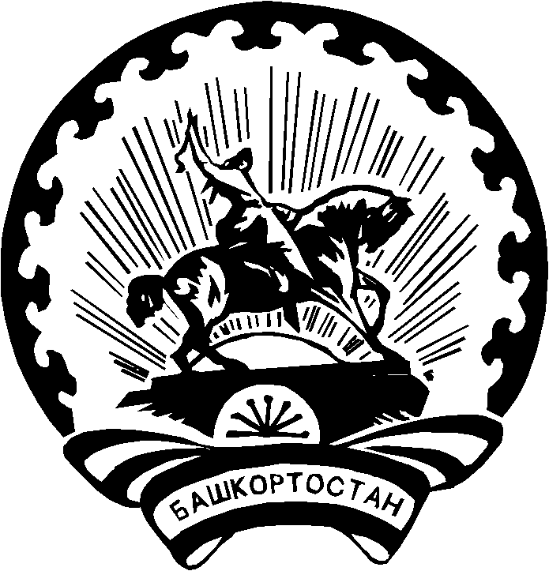 | РЕСПУБЛИКА БАШКОРТОСТАН  СОВЕТ  СЕЛЬСКОГО ПОСЕЛЕНИЯ  БОГОРОДСКИЙ СЕЛЬСОВЕТ  МУНИЦИПАЛЬНОГО РАЙОНА  БЛАГОВЕЩЕНСКИЙ РАЙОН

КАРАР РЕШЕНИЕ
«26» март 2020 й. № 6-2 «26» марта 2020 г.

Об утверждении Дополнительного соглашения к Соглашению между органами
местного самоуправления муниципального района Благовещенский район Республики Башкортостан и сельского поселения Богородский сельсовет муниципального района Благовещенский район Республики Башкортостан о передаче муниципальному району Благовещенский район Республики Башкортостан осуществления части полномочий сельского поселения от 30.10.2019 г. № 2-2

В соответствии со статьей 15 Федерального закона «Об общих принципах организации местного самоуправления в Российской Федерации» Совет муниципального района Благовещенский район Республики Башкортостан

РЕШИЛ:

Утвердить Дополнительное соглашение к Соглашению между органами местного самоуправления муниципального района Благовещенский район Республики Башкортостан и сельского поселения Богородский сельсовет муниципального района Благовещенский район Республики Башкортостан о передаче муниципальному району Благовещенский район Республики Башкортостан осуществления части полномочий сельского поселения от 30.10.2019 г. № 2-2 (прилагается).

Глава сельского поселения
Богородский сельсовет
муниципального района
Благовещенский район
Республики Башкортостан Л.Ф.Ахмерова

ДОПОЛНИТЕЛЬНОЕ СОГЛАШЕНИЕ № 1
к Соглашению между органами местного самоуправления муниципального района Благовещенский район Республики Башкортостан и сельского поселения Богородский сельсовет муниципального района Благовещенский район Республики Башкортостан о передаче муниципальному району Благовещенский район Республики Башкортостан осуществления части полномочий сельского поселения от 30.10.2019 г. № 2-2
г.Благовещенск
Совет сельского поселения Богородский сельсовет муниципального района Благовещенский район Республики Башкортостан, именуемый в дальнейшем «Поселение», в лице главы сельского поселения Богородский сельсовет муниципального района Благовещенский район Республики Башкортостан Ахмеровой Людмилы Федоровны, действующей на основании Устава, с одной стороны, и Совет муниципального района Благовещенский район Республики Башкортостан, именуемый в дальнейшем «Район», в лице Председателя Совета муниципального района Благовещенский район Республики Башкортостан Пилюгина Алексея Владимировича, действующего на основании Устава, с другой стороны, заключили настоящее дополнительное соглашение о нижеследующем:
- Часть 4 пункта 1.1. Раздела 1 «Предмет Соглашения» дополнить словами:
«выдача градостроительного плана земельного участка, расположенного в границах поселения, направление уведомления о соответствии указанных в уведомлении о планируемых строительстве или реконструкции объекта индивидуального жилищного строительства или садового дома (далее - уведомление о планируемом строительстве) параметров объекта индивидуального жилищного строительства или садового дома установленным параметрам и допустимости размещения объекта индивидуального жилищного строительства или садового дома на земельном участке, уведомления о несоответствии указанных в уведомлении о планируемом строительстве параметров объекта индивидуального жилищного строительства или садового дома установленным параметрам и (или) недопустимости размещения объекта индивидуального жилищного строительства или садового дома на земельном участке, уведомления о соответствии или несоответствии построенных или реконструированных объекта индивидуального жилищного строительства или садового дома требованиям законодательства о градостроительной деятельности при строительстве или реконструкции объектов индивидуального жилищного строительства или садовых домов на земельных участках, расположенных на территории поселения».
- Настоящее дополнительное соглашение является неотъемлемой частью Соглашения.
- Настоящее дополнительное соглашение составлено в двух экземплярах, по одному для каждой из Сторон, которые имеют равную юридическую силу.

Глава Председатель Совета
сельского поселения муниципального района
Богородский сельсовет Благовещенский район
муниципального района Республики Башкортостан
Благовещенский район
Республики Башкортостан
_____________ Л.Ф.Ахмерова _____________ А.В.Пилюгин М.П. М.П.

